Об утверждении Правил, формы и сроков уведомления органов государственных доходов о получении денег и (или) иного имущества от иностранных государств, международных и иностранных организаций, иностранцев, лиц без гражданства
Приказ Министра финансов Республики Казахстан от 20 февраля 2018 года № 241. Зарегистрирован в Министерстве юстиции Республики Казахстан 5 марта 2018 года № 16496.
В соответствии с подпунктом 1) части первой пункта 1 статьи 29 Кодекса Республики Казахстан от 25 декабря 2017 года "О налогах и других обязательных платежах в бюджет" (Налоговый кодекс) ПРИКАЗЫВАЮ:
1. Утвердить:
1) Правила и сроки уведомления органов государственных доходов о получении денег и (или) иного имущества от иностранных государств, международных и иностранных организаций, иностранцев, лиц без гражданства согласно приложению 1 к настоящему приказу;
2) форму уведомления органов государственных доходов о получении денег и (или) иного имущества от иностранных государств, международных и иностранных организаций, иностранцев, лиц без гражданства согласно приложению 2 к настоящему приказу.
2. Признать утратившим силу приказ Министра финансов Республики Казахстан от 19 октября 2016 года № 553 "Об утверждении Правил, формы и сроков уведомления физическими и юридическими лицами и (или) структурными подразделениями юридического лица органов государственных доходов о получении денег и (или) иного имущества от иностранных государств, международных и иностранных организаций, иностранцев, лиц без гражданства" (зарегистрирован в Реестре государственной регистрации нормативных правовых актов под № 14381, опубликован 14 ноября 2016 года в информационно-правовой системе "Әділет").
3. Комитету государственных доходов Министерства финансов Республики Казахстан (Тенгебаев А.М.) в установленном законодательством порядке обеспечить:
1) государственную регистрацию настоящего приказа в Министерстве юстиции Республики Казахстан;
2) в течение десяти календарных дней со дня государственной регистрации настоящего приказа направление его копии в бумажном и электронном виде на казахском и русском языках в Республиканское государственное предприятие на праве хозяйственного ведения "Республиканский центр правовой информации Министерства юстиции Республики Казахстан" для официального опубликования и включения в Эталонный контрольный банк нормативных правовых актов Республики Казахстан;
3) размещение настоящего приказа на интернет-ресурсе Министерства финансов Республики Казахстан;
4) в течение десяти рабочих дней после государственной регистрации настоящего приказа в Министерстве юстиции Республики Казахстан представление в Департамент юридической службы Министерства финансов Республики Казахстан сведений об исполнении мероприятий, предусмотренных подпунктами 1), 2) и 3) настоящего приказа.
4. Настоящий приказ вводится в действие по истечении десяти календарных дней после дня его первого официального опубликования.
Министр финансов  Республики Казахстан | Б. Султанов
Приложение 1
к приказу Министра финансов
Республики Казахстан
20 февраля 2018 года № 241
Правила и сроки уведомления органов государственных доходов о получении денег и (или) иного имущества от иностранных государств, международных и иностранных организаций, иностранцев, лиц без гражданства
Глава 1. Общие положения
1. Настоящие Правила и сроки уведомления органов государственных доходов о получении денег и (или) иного имущества от иностранных государств, международных и иностранных организаций, иностранцев, лиц без гражданства (далее – Правила) разработаны в соответствии с подпунктом 1) части первой пункта 1 статьи 29 Кодекса Республики Казахстан от 25 декабря 2017 года "О налогах и других обязательных платежах в бюджет" (Налоговый кодекс) и определяют порядок и сроки уведомления органов государственных доходов о получении физическими и юридическими лицами и (или) структурными подразделениями юридического лица (далее – субъект) денег и (или) иного имущества от иностранного государства, международных и иностранных организаций, иностранцев, лиц без гражданства (далее – источник) (далее – Уведомление).
Глава 2. Порядок и сроки представления уведомления
2. Субъекты уведомляют органы государственных доходов по месту жительства/нахождения о получении денег и (или) иного имущества от источников в размере, превышающим 1 тенге, и направленные на следующие виды деятельности:
оказание юридической помощи, в том числе правовое информирование, защиту и представительство интересов граждан и организаций, а также их консультирование;
изучение и проведение опросов общественного мнения, социологических опросов (за исключением опросов общественного мнения и социологических опросов, проводимых в коммерческих целях), а также распространение и размещение их результатов;
сбор, анализ и распространение информации, за исключением случаев, когда указанная деятельность осуществляется в коммерческих целях.
3. Уведомление представляется по форме согласно приложению 2 к настоящему приказу, в течение 10 (десяти) рабочих дней со дня, следующего за днем получения денег и (или) иного имущества от источников, с обязательным заполнением данных о подлежащем получении.
4. В случае внесения изменений в условия получения ранее денег и (или) иного имущества от источников в части изменения суммы получения, сроков исполнения обязательств Уведомление представляется в течение 10 (десяти) рабочих дней со дня, следующего за днем внесения изменений в условия получения.
5. В случае возврата полученных денег и (или) иного имущества от источников, направляется Уведомление с указанием вида "Дополнительное" в течение 3 (трех) рабочих дней со дня, следующего за днем возврата, с указанием регистрационного номера основного уведомления и заполнением всех ранее отраженных реквизитов граф, за исключением граф, предусматривающих суммовые значения, которые отражаются со знаком "минус".
При этом в целях настоящих Правил формат регистрационного номера включает в себя следующие данные:
1) код органа государственных доходов, утверждаемый уполномоченным органом в соответствии с пунктом 2 статьи 18 Налогового кодекса;
2) дата приема уведомления;
3) входящий номер уведомления.
6. При внесении изменений в уведомление представляется уведомление с указанием вида "Дополнительное" с заполнением всех ранее отраженных реквизитов граф, за исключением граф, предусматривающих суммовые значения, которые отражаются со знаком "минус".
Новой строкой вводится новое значение в графах с правильными реквизитами и суммами.
7. При внесении дополнений в уведомление представляется уведомление с указанием вида "Дополнительное" с указанием регистрационного номера основного уведомления и указанием новых данных, при этом нумерация начинается со строки, следующей за последней строкой очередного (дополнительного) уведомления.
8. Не допускается внесение изменений и дополнений в ранее представленные уведомления по проверяемому налоговому периоду в период проведения (с учетом продления и приостановления) комплексных и тематических проверок.
9. Субъекты представляют уведомление по выбору:
в явочном порядке – на бумажном носителе;
в электронной форме, допускающей компьютерную обработку информации – посредством системы приема и обработки налоговой отчетности.
10. Уведомление на бумажном носителе подписывается субъектом, и заверяется его печатью, за исключением юридических лиц, относящихся к субъектам частного предпринимательства.
Сноска. Пункт 10 в редакции приказа Первого заместителя Премьер-Министра РК – Министра финансов РК от 23.05.2019 № 476 (вводится в действие по истечении десяти календарных дней после дня его первого официального опубликования).
11. Уведомление в электронной форме, представляемое посредством системы приема и обработки налоговой отчетности, заверяется электронной цифровой подписью субъекта.
При представлении уведомления:
в явочном порядке на бумажном носителе – составляется в двух экземплярах, один экземпляр возвращается лицу с отметкой органа государственных доходов и обязательным указанием входящего номера уведомления;
в электронной форме – субъекты получают подтверждение о принятии или непринятии уведомления органом государственных доходов по форме согласно приложению к настоящим Правилам.
12. Уведомлению, представленному в электронной форме, присваивается регистрационный номер центральным узлом системы приема и обработки налоговой отчетности.
13. Уведомлению, представленному на бумажном носителе, присваивается регистрационный номер, и осуществляется ввод данных органом государственных доходов в системе приема и обработки налоговой отчетности.
14. При представлении уведомления на бумажном носителе датой представления уведомления является дата приема органом государственных доходов уведомления на бумажном носителе, в электронной форме – дата принятия центральным узлом системы приема и обработки налоговой отчетности.
15. Уведомление считается не представленным в органы государственных доходов, если:
1) не указан код органа государственных доходов;
2) не указан или неверно указан индивидуальный идентификационный (бизнес-идентификационный) номер (далее – ИИН (БИН));
3) не указано или неверно указано наименование источника, передавшего деньги и (или) иное имущество;
4) сведения, составленные на бумажном носителе, не подписаны субъектом, а также не заверены печатью, за исключением юридических лиц, относящихся к субъектам частного предпринимательства.
Сноска. Пункт 15 с изменением, внесенным приказом Первого заместителя Премьер-Министра РК – Министра финансов РК от 23.05.2019 № 476 (вводится в действие по истечении десяти календарных дней после дня его первого официального опубликования).
Глава 3. Пояснение по заполнению уведомления
16. В разделе "Общая информация о физическом лице, юридическом лице (структурном подразделении)" указывают следующие данные:
1) ИИН (БИН) - индивидуальный идентификационный номер (бизнес-идентификационный номер) субъекта, получившего деньги и (или) иное имущество от источников в соответствии с пунктом 3 настоящих Правил;
2) Фамилия, имя, отчество (при его наличии) или наименование юридического лица или структурного подразделения – фамилия, имя, отчество (при его наличии) или наименование субъекта, получившего деньги и (или) иное имущество от источников, направленные на осуществление видов деятельности, указанных в пункте 2 настоящих Правил;
3) вид уведомления.
Соответствующая ячейка отмечается с учетом отнесения заявления к основному либо дополнительному виду;
4) входящий (регистрационный) номер основного уведомления – номер основного уведомления, который заполняется в случае отметки в поле 3 вида "дополнительное".
Сноска. Пункт 16 с изменением, внесенным приказом Первого заместителя Премьер-Министра РК – Министра финансов РК от 23.05.2019 № 476 (вводится в действие по истечении десяти календарных дней после дня его первого официального опубликования).
17. В разделе "Информация о получении денег и (или) иного имущества":
1) в графе A - порядковый номер строки таблицы, в которой отражаются данные о получении денег и (или) иного имущества субъектами от источников;
2) в графе B - сумма полученных денег в национальной валюте по рыночному курсу обмена валюты на дату получения.
Итоговая величина графы B указывается по строке "Итого" и определяется путем сложения всех сумм, отраженных в данной графе всех страниц;
3) в графе C – наименование полученного имущества;
4) в графе D –идентификационный номер (при его наличии) полученного имущества;
5) в графе E – количество полученного имущества;
6) в графе F – стоимость полученного имущества, в национальной валюте по рыночному курсу обмена валюты на дату получения.
Итоговая величина графы F указывается по строке "Итого" и определяется путем сложения всех сумм, отраженных в данной графе всех страниц;
7) в графе G – виды деятельности:
А – оказание юридической помощи, в том числе правовое информирование, защиту и представительство интересов граждан и организаций, а также их консультирование;
В – изучение и проведение опросов общественного мнения, социологических опросов (за исключением опросов общественного мнения и социологических опросов, проводимых в коммерческих целях), а также распространение и размещение их результатов;
С – сбор, анализ и распространение информации, за исключением случаев, когда указанная деятельность осуществляется в коммерческих целях;
8) в графе H – код источника получения денег и (или) иного имущества:
1 – иностранное государство;
2 – международная и иностранная организация;
3 – иностранец;
4 – лицо без гражданства;
9) в графе I – наименование страны источника получения денег и (или) иного имущества;
10) в графе J – наименование источника получения денег и (или) иного имущества, в стране резидентства;
11) в графе K – регистрационный номер источника получения денег и (или) иного имущества, по лицам без гражданства указывается номер документа, удостоверяющего личность;
12) в графе L – дата документа о получении денег и (или) иного имущества (при его наличии);
13) в графе M – номер документа о получении денег и (или) иного имущества (при его наличии).
18. В разделе "Ответственность физического лица, юридического лица (структурного подразделения)":
1) в поле "Фамилия, имя, отчество (при его наличии) физического лица или руководителя юридического лица (структурного подразделения)" указывается фамилия, имя, отчество (при его наличии) или руководителя субъекта и указывается дата подачи уведомления;
2) дата подачи уведомления – текущая дата представления уведомления в орган государственных доходов;
3) код органа государственных доходов по месту нахождения и (или) месту жительства;
4) в поле "Фамилия, имя, отчество (при его наличии) должностного лица, принявшего уведомление" указывается фамилия, имя, отчество (при его наличии) работника органа государственных доходов, принявшего уведомление, и указывается дата приема уведомления;
5) дата приема уведомления – дата представления уведомления в соответствии с подпунктом 1) части первой пункта 1 статьи 29 Налогового кодекса;
6) входящий номер уведомления - регистрационный номер уведомления, присваиваемый органом государственных доходов.
Подпункты 4), 5) и 6) настоящего пункта заполняются работником органа государственных доходов, принявшим уведомление на бумажном носителе.
Приложение
к Правилам и срокам
уведомления органов
государственных доходов о
получении денег и (или) иного
имущества от иностранных
государств, международных и
иностранных организаций,
иностранцев, лиц без
гражданства
форма
Подтверждение
о принятии или непринятии уведомления
органом государственных доходов
Индивидуальный идентификационный номер/бизнес идентификационный номер (ИИН/БИН)
________________________________________________________________________________
Наименование налогоплательщика/фамилия, имя, отчество (при его наличии)
__________________________________
Код формы уведомления _____________________ ________ версия____________
Вид формы уведомления __________________________________________________________
Наименование формы уведомления _________________________________________________
Год подачи уведомления __________________________________________________________
Способ приема __________________________________________________________________
Код органа государственных доходов-получателя _____________________________________
Входящий (регистрационный) номер документа уведомления: __________________________

Обработка уведомления | Система | Статус | Дата/Время
Ошибки при приеме уведомления:
Подпись прикладного сервера
Приложение 2
к приказу Министра финансов
Республики Казахстан
от 20 февраля 2018 года № 241
Сноска. Приложение 2 в редакции приказа Первого заместителя Премьер-Министра РК – Министра финансов РК от 23.05.2019 № 476 (вводится в действие по истечении десяти календарных дней после дня его первого официального опубликования).

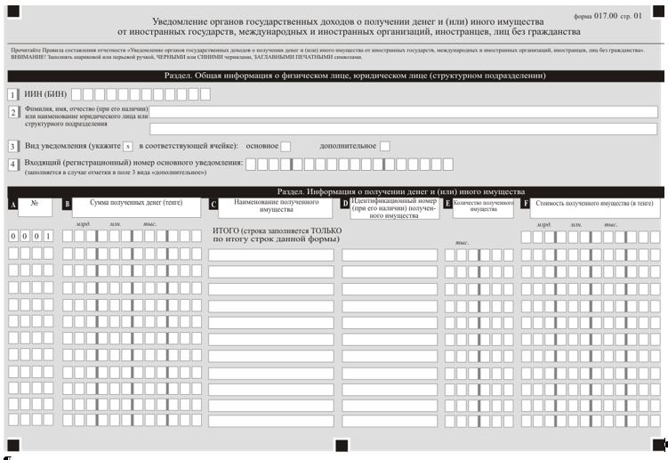

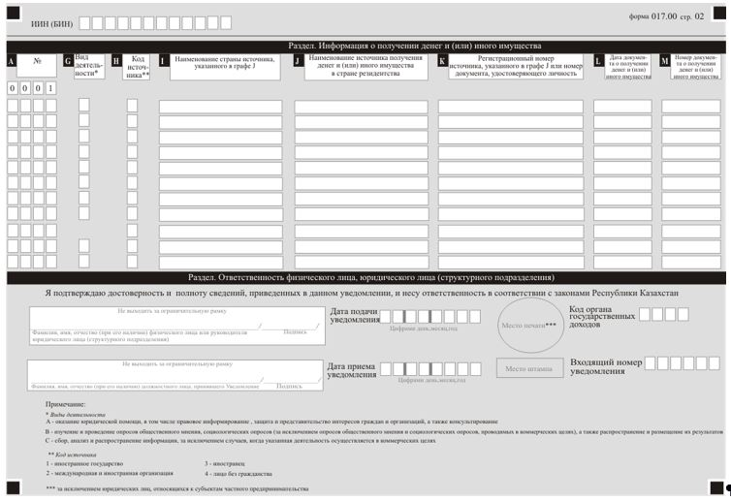

© 2012. РГП на ПХВ «Институт законодательства и правовой информации Республики Казахстан» Министерства юстиции Республики Казахстан

